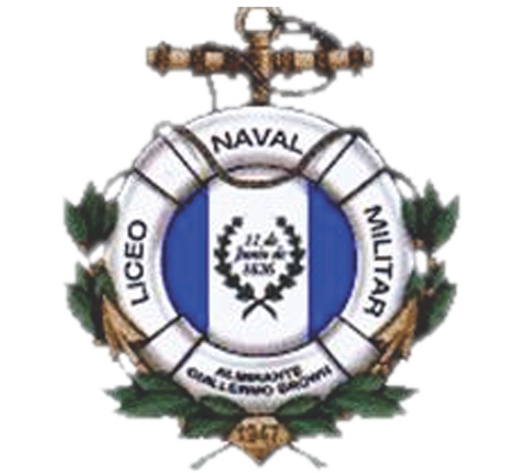

LICEO NAVAL MILITAR “ALMIRANTE GUILLERMO BROWN”

INFORMACIÓN SOBRE LA INSTITUCIÓN

INFORMACIÓN AMPLIATORIA SOBRE EL
LICEO NAVAL MILITAR “ALTE. GUILLERMO BROWN”

DURACIÓN DE LOS ESTUDIOS:
  - Ingresando a primer año: Cinco (5) años.
  - Ingresando a segundo año: Cuatro (4) años.

JERARQUÍA DE INGRESO: Cadete del año que corresponda (1º o 2º Año).

RÉGIMEN DE PERMANENCIA: Doble Escolaridad. (07:00 a 16:50 horas). EL LICEO NAVAL MILITAR NO POSEE RÉGIMEN DE INTERNADO.
  - Escuadras deportivas: asistencia de carácter voluntario hasta 18.30 horas.

TÍTULO DE EGRESO:
- Bachiller con orientación en Ciencias Naturales.
- Guardiamarina de la Reserva Naval Principal de la Armada Argentina.
- Certificación para gestionar el carnet de “Timonel / Patrón de Yate a vela o motor” ante la Prefectura Naval Argentina.

UNIFORMES:
Los uniformes de diario de verano e invierno, equipos de deportes de verano e invierno y el Uniforme de Gala o Paseo, los cuales este Liceo no provee, estará a cargo de los padres.
Estos mismos deberán ser adquiridos a empresas de confección en forma particular.

ARANCELES ANUALES Y FORMA DE PAGO:
- Se abona una matrícula, más diez (10) cuotas mensuales
- Forma de pago: Depósito bancario o transferencia.

IDIOMA INGLÉS:
A partir de 1º Año, el idioma inglés se dicta en tres niveles – ELEMENTAL, INTERMEDIO Y AVANZADO.

ACTIVIDADES NÁUTICAS: Durante los años de transcurso en el Liceo Naval, los Cadetes recibirán y participarán de clases de Actividades Náuticas, las cuales comprenden: saberes teóricos y sus prácticas correspondientes.

DIRECCIÓN:
Francisco Narciso de Laprida N° 555
CP (1638), Vicente López – Provincia de Buenos Aires
Teléfonos: (011) 4104-8075.
Horario de Atención: Lunes a Viernes de 08.00hs a 12.00hs
Página Web: www.liceobrown.edu.ar
E-mail: ingreso@liceobrown.edu.ar

